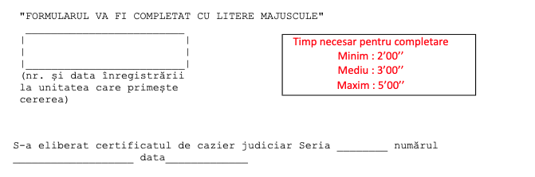
CERERE
pentru eliberarea certificatului de cazier judiciar

Subscrisa (denumirea)¹: {{CLIENT_COMPANY_NAME}} denumirea anterioară N/A număr de ordine în Registrul Comerţului {{CLIENT_COMPANY_REG}} codul unic de înregistrare {{CLIENT_CUI}},cod fiscal {{CLIENT_CUI}} naţionalitatea ROMANA, cu sediul în: ROMANIA localitatea {{CLIENT_COMPANY_STREET}}.
Reprezentant legal/persoană împuternicită:nume: {{LAWYER_LASTNAME}} prenume: {{LAWYER_FIRSTNAME}} posedă: CI seria {{LAWYER_CI_SERIES}} nr.{{LAWYER_CI_NUMBER}} CNP {{LAWYER_CNP}}|

Solicit eliberarea unui certificat de cazier judiciar, acesta fiindu-mi necesar pentru {{MOTIV_SOLICITARE}}
Declar pe proprie răspundere că nu am avut şi nici nu am folosit alte nume şi date de identificare în afara de cele înscrise în prezenta cerere şi îmi exprim acordul pentru prelucrarea datelor cu caracter personal².

Semnătura Reprezentantului legal
/persoanei împuternicite
Rezultatul verificării

Semnătura, _______________
Data {{DATA}}

